30.04.2020 - czwartek
KLASA I
EDUKACJA WCZESNOSZKOLNA

Temat: Wiosna w pełni

Mierzenie miarką centymetrową – obliczenia w zakresie 20. Udzielanie odpowiedzi na pytania do wysłuchanych tekstów: opowiadania Rafała Witka „Tajemnica zaginionej książki” i wiersza Barbary Stępień „Wiosenna łąka”. Nasze emocje – dyskusja na temat odwagi. Wypowiedzi na temat zmian zachodzących w przyrodzie na podstawie obserwacji. Podział wyrazów na sylaby – samogłoski i spółgłoski.
W tym dniu uczniowie:
- Przygotowują na zajęcia linijkę
- Uczą się mierzyć – obliczenia w zakresie 20 – podręcznik s. 32 – 34 – zadania wykonamy na zajęciach
- Słuchają opowiadania – Tajemnica zaginionej książki – podręcznik s. 9. Wypowiadają się na temat treści tekstu
- Uczą się czytać wiersza – Wiosenna łąka – podręcznik s. 14
- Szukają w wierszu wyrazów określających czynności
- Uzupełniają karty pracy – edukacja polonistyczna – s. 12 – 13
- Uzupełniają kartę pracy – zadanie wykonujemy w zeszycie
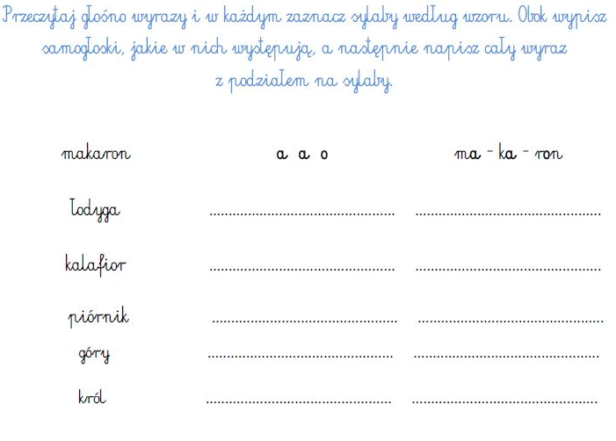

RELIGIA
Katecheza 50
Apostołowie mówią o zmartwychwstaniu Pana Jezusa.
W podręczniku str. 125 narysuj komu możemy powiedzieć, że Pan Jezus zmartwychwstał.

